Infrarood Thermometer

Gebruikershandleiding
Model: FC-IR100
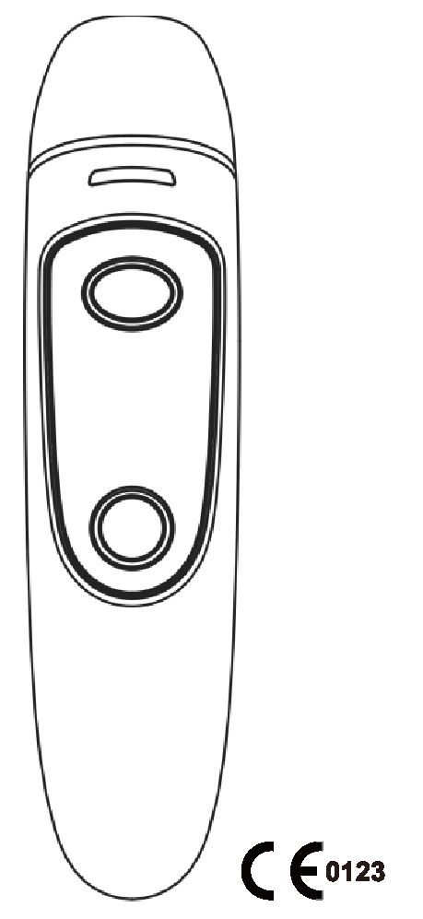
Handleiding-versie: 1.5
Uitgiftedatum: 08/02/2020

Inleiding
Bedankt voor de aankoop van deze infraroodthermometer met dubbele modus. Deze is zorgvuldig ontworpen om de temperatuur nauwkeurig, veilig en snel te meten in het oor en op het voorhoofd.
Lees deze instructies zorgvuldig door voordat u dit product gebruikt en bewaar de instructies en de thermometer op een veilige plaats.
Wat zit er in het pakket
Nr. | Naam | Aantal
1 | Infrarood Thermometer | 1
2 | Zakje | 1
3 | Batterij (AAA, optioneel) | 2
4 | Gebruikershandleiding | 1

Inhoudsopgave
1. WAARSCHUWINGEN EN VOORZORGSMAATREGELEN 1
2. Productbeschrijving 2
1) Overzicht 2
2) Structuur 2
3) Werking 3
4) Indicaties voor gebruik 3
5) Contra-indicaties 3
3. Kenmerken 3
4. Productstructuur 4
5. Weergavenbeschrijving 4
6. Hoe gebruikt u de thermometer 5
1) Meet de temperatuur van uw voorhoofd 5
2) Meet de temperatuur van uw oor 5
3) Meet de temperatuur van een kamer/voorwerp… 6
4) Na het meten 6
5) Lees uw temperatuur af 7
6) Wisselen tussen dempen en dempen opheffen 7
7) 35 sets geheugengegevens bekijken 7
8) °C/°F conversie 7
9) Aanpassing van de temperatuurcompensatie 7
10) Uitzetten 8
11) De batterij vervangen 8
7. Tips voor het meten van de temperatuur 8
8. Onderhoud en reiniging - 9
9. Fouten en problemen oplossen 10
10. Specificaties: 11
11. Symbolen: 12
12. EMC-informatie 12
13. Garantie en service na aankoop 17

1. WAARSCHUWINGEN EN VOORZORGSMAATREGELEN
1) Buiten het bereik van kinderen onder de 12 jaar houden.
2) De thermometer nooit onderdompelen in water of andere vloeistoffen (niet waterdicht). Volg voor het reinigen en desinfecteren de instructies in het hoofdstuk "Onderhoud en reiniging".
3) De thermometer nooit gebruiken voor andere doeleinden dan waarvoor deze bestemd is. Volg de algemene veiligheidsmaatregelen voor gebruik bij kinderen.
4) De thermometer nooit direct blootstellen aan de zon en bewaar deze op een stofvrije, droge en goed geventileerde plaats bij een temperatuur tussen 10°C (50°F)-40°C (104°F). De thermometer niet gebruiken in een omgeving met een hoge vochtigheidsgraad. (>95% RH)
5) De thermometer niet gebruiken als de meetsensor of het instrument zelf tekenen van schade vertoont. Het instrument niet zelf proberen te repareren als deze beschadigd is! Neem contact op met de dealer.
6) Deze thermometer bestaat uit hoogwaardige precisieonderdelen. Het instrument niet laten vallen. Bescherm het tegen zware stoten en schokken. Het instrument of de meetsensor niet verdraaien.
7) Raadpleeg uw arts als u symptomen ziet zoals onverklaarbare prikkelbaarheid, braken, diarree, uitdroging, veranderingen in eetlust of activiteit, aanvallen, spierpijn, rillen, stijve nek, pijn bij het plassen, etc., zelfs zonder koorts.
8) Zelfs als iemand geen koorts heeft, kan het zijn dat iemand met een normale temperatuur nog steeds medische hulp nodig heeft. Mensen die antibiotica, pijnstillers of koortswerende middelen gebruiken, mogen niet alleen beoordeeld worden op basis van temperatuurmetingen om de ernst van hun ziekte te bepalen.
9) Een temperatuurverhoging kan duiden op een ernstige ziekte, vooral bij ouderen die oud en zwak zijn, een verzwakt immuunsysteem hebben, of bij pasgeborenen en zuigelingen. Raadpleeg onmiddellijk een arts als er sprake is van een verhoogde temperatuur en als u de temperatuur meet van:
● Mensen ouder dan 60 jaar (Bij oudere patiënten kan de koorts lager of zelfs geheel afwezig zijn)
● Mensen met diabetes mellitus of een verzwakt immuunsysteem (bijv. HIV-positief, kanker, chemotherapie, chronische steroïdenbehandeling, splenectomie).
● Bedlegerige mensen (bijv. patiënten in een verpleeghuis of die een beroerte hebben gehad of chronisch ziek zijn)
● Patiënten die een transplantatie hebben ondergaan (bijv. lever-, hart-, long of niertransplantatie)
10) Deze thermometer is niet bedoeld voor te vroeg geboren baby's of baby's die te klein zijn voor de zwangerschapsduur. Deze thermometer is niet bedoeld voor het meten van hypothermische temperaturen. Laat kinderen niet zonder toezicht hun temperatuur opnemen.
11) Het gebruik van deze thermometer is niet bedoeld als vervanging voor een consult met uw arts of kinderarts. Deze is uitsluitend bedoeld voor huishoudelijk gebruik.
12) Reinig de thermometersonde na elk gebruik.
13) De thermometer niet gebruiken bij pasgeborenen of voor het continu bewaken van de temperatuur.
14) Neem geen meting tijdens of onmiddellijk na het geven van borstvoeding.
15) Patiënten mogen niet drinken, eten of fysiek actief zijn voor of tijdens het nemen van de meting.

2. Productbeschrijving

1) Overzicht
De infraroodthermometer meet de lichaamstemperatuur op basis van de infrarood energie die door het trommelvlies of het voorhoofd wordt uitgezonden. Gebruikers kunnen snel meetresultaten krijgen na het correct plaatsen van de temperatuursonde in de gehoorgang of op het voorhoofd.
De normale lichaamstemperatuur ligt binnen een bepaald bereik. Uit de volgende tabellen blijkt dat dit normale bereik ook per locatie verschilt. Daarom moeten metingen van verschillende locaties niet direct met elkaar worden vergeleken. Vertel uw arts welk type thermometer u gebruikt heeft om uw temperatuur te meten en op welk deel van het lichaam u de temperatuur heeft gemeten. Houd hier ook rekening mee als u zelf een diagnose stelt.
 | Metingen
Temperatuur van het voorhoofd | 36,1 °C tot 37,5°C (97°F tot 99,5°F)
Temperatuur van het oor | 35,8°C tot 38°C (96,4°F tot 100,4°F)
Orale temperatuur | 35,5°C tot 37,5°C (95,9°F tot 99,5°F)
Rectale temperatuur | 36,6°C tot 38°C (97,9°F tot 100,4°F)
Oksel temperatuur | 34,7°C tot 37,3°C (94,5°F tot 99,1°F)
2) Structuur
De thermometer bestaat uit een omhulsel, een LCD, een meetknop, een pieper, een infraroodtemperatuursensor en een microprocessor.

3) Werking
De infraroodtemperatuursensor verzamelt infrarood energie die wordt uitgezonden door het trommelvlies of het huidoppervlak. Nadat deze energie door een lens is gefocust, wordt deze door de thermopielen en meetcircuits omgezet in een temperatuurmeting.
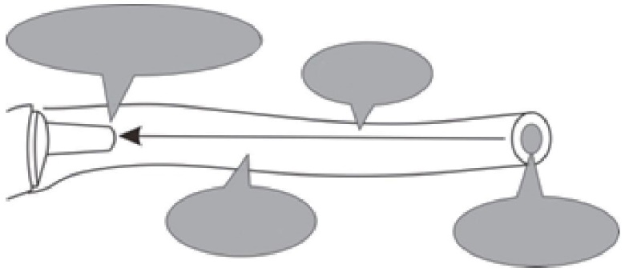
Trommelvlies
Gehoorgang
Infraroodstraal
Infrarood temperatuursonde

4) Indicaties voor gebruik
De infrarood thermometer met dubbele modus is bedoeld voor het meten van de temperatuur van het menselijk lichaam. De modus voor het voorhoofd kan gebruikt worden voor mensen van alle leeftijden en de modus voor het trommelvlies kan gebruikt worden voor mensen ouder dan drie maanden.

5) Contra-indicaties
De thermometer niet gebruiken als het oor is geïnfecteerd met otitis of ettervorming.

3. Kenmerken
• Snelle meting in minder dan 1 seconden
• Nauwkeurig en betrouwbaar
• Eenvoudig te gebruiken, één-knop ontwerp, om zowel de temperatuur van het oor als het voorhoofd te meten
• Multifunctioneel, kan de temperatuur meten van een oor, voorhoofd, kamer, melk, water en voorwerp.
• 35 sets van geheugengegevens, gemakkelijk op te vragen
• Wisselen tussen de modus dempen en dempen opheffen
• Alarmfunctie in geval van koorts, weergegeven met een oranje en rood lampje.
• Wisselen tussen °C en °F
• Automatische uitschakeling en stroombesparing

4. Productstructuur
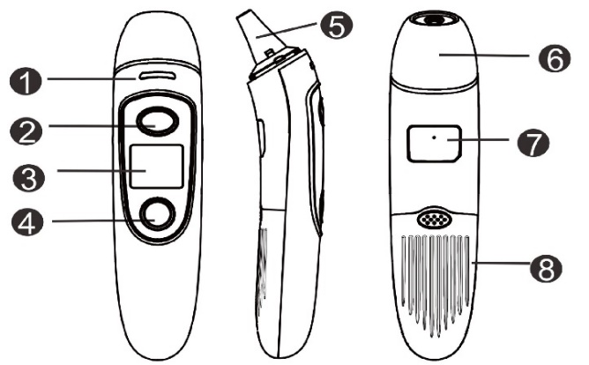
① Temperatuurlampje  ③ LCD-weergavescherm |  | ② Meetknop  ④ Knop geheugen/dempen-dempen opheffen
⑤ Sonde | ⑥ Sondedopje (Verwijder dit bij het meten van de temperatuur van het oor)
⑦ Classificatielabel |  | ⑧ Batterijklepje
5. Weergavebeschrijving  1. Temperatuurwaarde  2. Modus voor temperatuur van een voorwerp  3. Modus voor temperatuur van het voorhoofd  4. Modus voor temperatuur van het oor  5. Batterijniveau  6. Icoontje voor dempen/dempen opheffen  7. Fahrenheit / Graden Celsius  8. Oordopje  9. Geheugen bekijken |  |  | 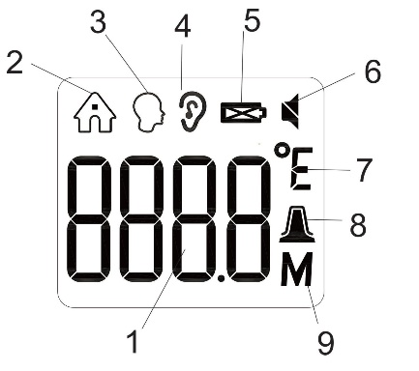

6. Hoe gebruikt u de thermometer
Als u de thermometer voor de eerste keer gebruikt, moet u eerst de batterijen plaatsen.
1) Meet de temperatuur van uw voorhoofd  Plaats de thermometer in het midden van het voorhoofd en zorg ervoor dat deze in contact blijven. Houd de Meetknop ingedrukt, verplaats de thermometer naar de slaap en laat de knop los. U hoort nu een pieptoon waarna u de waarde af kunt lezen. | 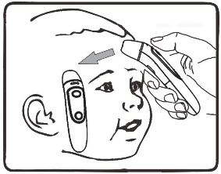  1. Druk de knop in  3. Laat de knop los  2. Verplaats
OPMERKING: De meting van het voorhoofd is een indicatieve meting. De gemeten temperatuur van het voorhoofd kan tot 0,5 °C afwijken van uw werkelijke lichaamstemperatuur. Houd rekening met de factoren die van invloed zijn op de nauwkeurigheid zoals beschreven in het hoofdstuk “Tips voor het meten van de temperatuur” en “WAARSCHUWINGEN EN VOORZORGSMAATREGELEN”.
 Als het gebied rondom de wenkbrauwen bedekt is met haar, zweet of vuil, maak het gebied dan eerst schoon voor een nauwkeurigere meting.
Controleer altijd of de lens schoon is.
Zorg er altijd voor dat de gebruiker en de thermometer minstens 30 minuten in dezelfde ruimte zijn geweest vóór de meting.
2) Meet de temperatuur van uw oor
Verwijder het sondedopje, plaats de sonde goed in de gehoorgang. Druk de Meetknop in en laat deze na 1 seconde los. U hoort nu een pieptoon waarna u de waarde af kunt lezen.
Zorg ervoor dat het oor schoon is en geen oorsmeer of obstructies bevat.
De temperatuurmeting van het rechteroor kan afwijken van de temperatuurmeting van het linkeroor. Meet daarom altijd de temperatuur in hetzelfde oor.

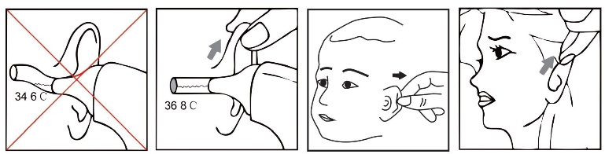

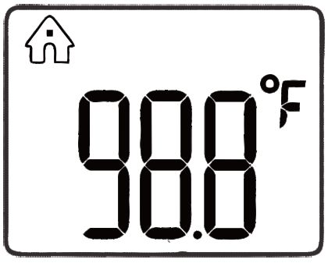
Kinderen jonger dan 1 jaar: Trek het oor recht naar achteren.
Kinderen van 1 jaar tot volwassene: Trek het oor omhoog en naar achteren.
Duw de thermometer niet in de gehoorgang anders kan de gehoorgang beschadigd raken.
Als u de temperatuur meet bij een volwassene, trek dan het oor voorzichtig omhoog en naar achteren om ervoor te zorgen dat de gehoorgang recht is, zodat de temperatuursonde een infraroodstraal van het trommelvlies kan ontvangen.
Wees voorzichtig bij het meten van de temperatuur bij een kind, waarvan de gehoorgang klein is.

3) Meet de temperatuur van een kamer/voorwerp
Houd terwijl de thermometer is uitgeschakeld de knop Geheugen/Dempen-dempen opheffen 3 seconden ingedrukt totdat wordt weergegeven. Druk vervolgens de Meetknop in om de temperatuur te meten. Houd de thermometer op ongeveer 1-5 cm afstand van het voorwerp. Druk de Meetknop in en laat deze na 1 seconde los. U hoort nu een pieptoon waarna u de waarde af kunt lezen.

4) Na het meten
Verwijder na het meten de thermometer van het voorhoofd/oor en observeer de temperatuur.
Na elke meting kunt u de geheugenmodus openen en eerdere temperatuurmetingen opvragen.
Houd de thermometer niet te lang vast, omdat deze gevoelig is voor de omgevingstemperatuur.
Reinig de temperatuursonde na elke meting met een zachte doek en zet de thermometer op een droge en goed geventileerde plaats.
U moet minstens 10 seconden wachten tussen elke meting.
Het is gevaarlijk om zelf een diagnose te stellen of een behandeling te bepalen op basis van de verkregen meetresultaten. Hiervoor moet u een arts raadplegen.
5) Lees uw temperatuur af
T geeft een temperatuurmeting aan. In de modus voor het voorhoofd or oor.
1. Als 32°C≤T≤37,3°C(89,6°F≤T≤99,2°F), blijft het groene lampje 3 seconden branden en hoort u een lange pieptoon.
2. Als 37,4°C≤T≤37,9°C(99,3°F≤T≤100,3°F), blijft het oranje lampje 3 seconden branden en hoort u 3 korte pieptonen. De waarde op het LCD-scherm knippert, wat een waarschuwing is dat u mogelijk lichte koorts heeft.
3. Als 38°C≤T≤42,9°C(100,4°F≤T≤109,2°F), blijft het rode lampje 3 seconden branden en hoort u 5 korte pieptonen. De waarde op het LCD-scherm knippert, wat een waarschuwing is dat u mogelijk hoge koorts heeft.
6) Wisselen tussen dempen en dempen opheffen  Houd wanneer de thermometer is ingeschakeld de knop Geheugen/Dempen-dempen opheffen 2-3 seconden ingedrukt om van dempen opheffen te wisselen naar dempen. | 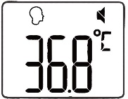
7) 35 sets geheugengegevens bekijken
Druk terwijl de thermometer is ingeschakeld of uitgeschakeld de knop Geheugen/Dempen-dempen opheffen in om naar de geheugenmodus te gaan. Druk deze knop nogmaals in om de 35 sets geheugengegevens één voor één te bekijken. Als er geen waarde beschikbaar is, wordt “—M” weergegeven.
8) °C/°F conversie
Open het batterijklepje en gebruik het schuifknopje om te wisselen tussen °C/°F.
9) Aanpassing van de temperatuurcompensatie Houd terwijl de thermometer is ingeschakeld zowel de knop Geheugen/Dempen-dempen opheffen en de Meetknop 2-3 seconden ingedrukt om naar de temperatuurcompensatiemodus te gaan. Door op de knop Geheugen/Dempen-dempen opheffen te drukken, kunt u de temperatuur aanpassen van ±0,0 tot ±2,0.  Opmerking: Alle toekomstige temperaturen die u meet, worden automatisch toegevoegd aan de waarde die u heeft aangepast. | 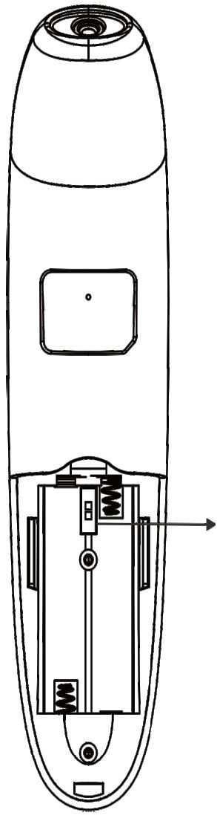  Schuifknopje

10) Uitschakelen
Het apparaat wordt automatisch uitgeschakeld als het 10 seconden niet wordt gebruikt. Of u kunt de Meetknop 5-7 seconden ingedrukt houden.
Pas op
1. Alle geheugengegevens gaan verloren wanneer u de batterij verwijdert of opnieuw plaatst.
2. Alle instellingen worden teruggezet naar de standaard instellingen wanneer u de batterij verwijdert. Als u de instellingen aan wilt passen, schakel de thermometer in en stel de nieuwe instellingen in.

11) De batterij vervangen.
Schuif het batterijklepje eraf in de aangegeven richting. Plaats twee AAA-batterijen op de juiste manier in het batterijvakje.
Verwijder de batterijen als de thermometer langer dan twee maanden niet wordt gebruikt.

7. Tips voor het meten van de temperatuur
1) Het is belangrijk om de normale temperatuur te weten van elke persoon wanneer ze zich goed voelen. Dit is de enige manier om nauwkeurig vast te kunnen stellen of ze koorts hebben. Meet twee keer per dag de temperatuur (vroeg in de ochtend en laat in de middag). Neem het gemiddelde van de twee temperaturen om de normale orale equivalente temperatuur te berekenen. Meet de temperatuur altijd op dezelfde plaats, aangezien de temperatuurmetingen kunnen variëren op verschillende plaatsen op het voorhoofd.
2) De normale temperatuur van een kind kan zo hoog zijn als 99,9°F (37,7) of zo laag zijn als 97,0°F (36,11). Houd er rekening mee dat dit apparaat 0,5 °C (0,9 °F) lager aangeeft dan een rectale digitale thermometer.
3) Externe factoren kunnen de temperatuur van het oor beïnvloeden, bijvoorbeeld wanneer iemand:
– op het ene of het andere oor heeft gelegen
– de oren bedekt zijn geweest
– is blootgesteld aan zeer hoge of zeer lage temperaturen, of
– onlangs gezwommen heeft of een bad heeft genomen
In deze gevallen moet u de persoon uit de situatie halen en 20 minuten wachten voordat u de temperatuur meet.
Gebruik het onbehandelde oor als er voorgeschreven oordruppels of andere oormedicatie in de gehoorgang zijn geplaatst.
4) Als u de thermometer te lang in de hand houdt voordat u een meting uitvoert, kan het apparaat opwarmen. Dit betekent dat de meting mogelijk niet correct is.
5) Patiënten en de thermometer moeten ten minste 30 minuten in een stabiele kameromgeving blijven.
6) Voordat u de thermometersensor op het voorhoofd plaatst, moet u vuil, haar of zweet verwijderen van het voorhoofd. Wacht 10 minuten na het schoonmaken, voordat u de temperatuut meet.
7) Gebruik een alcoholdoekje om de sensor zorgvuldig te reinigen en wacht 5 minuten voordat u een meting doet bij een andere patiënt. Het afvegen van het voorhoofd met een warme of koele doek kan uw meting beïnvloeden. Het is raadzaam om 10 minuten te wachten voordat u de temperatuur meet.
8) In de volgende situaties wordt aanbevolen om 3-5 temperaturen op dezelfde locatie te meten en de hoogste als meetwaarde te nemen:
• Pasgeboren baby's in de eerste 100 dagen.
• Kinderen jonger dan drie jaar met een verzwakt immuunsysteem en voor wie het kritiek kan zijn of ze wel of geen koorts hebben.
• Wanneer de gebruiker voor het eerst leert hoe hij/zij de thermometer moet gebruiken, totdat hij/zij vertrouwd is geraakt met het instrument en consistente metingen verkrijgt.

8. Onderhoud en reiniging
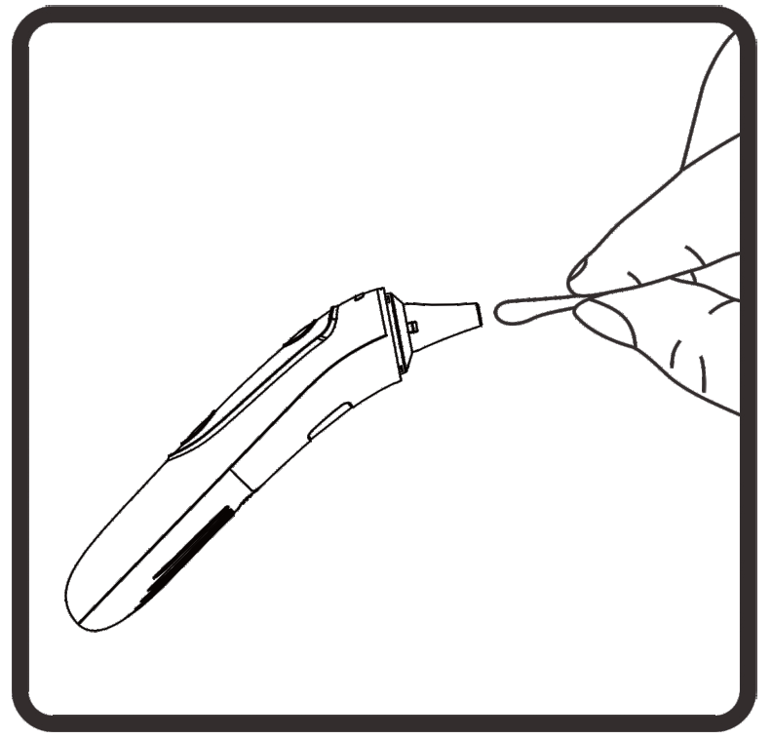
Gebruik een alcoholdoekje of wattenstaafje bevochtigd met 70% alcohol om het omhulsel van de thermometer en de meetsonde te reinigen. Nadat de alcohol volledig is opgedroogd, kunt u een nieuwe meting uitvoeren. Zorg ervoor dat er geen vloeistof in de binnenkant van de thermometer komt.
Gebruik nooit schurende reinigingsmiddelen, verdunners of benzeen voor het reinigen en dompel het instrument nooit onder in water of andere reinigingsvloeistoffen.
Gebruik nooit schurende reinigingsmiddelen, verdunners of benzeen voor het reinigen en dompel het instrument nooit onder in water of andere reinigingsvloeistoffen.
Pas op dat u het oppervlak van het LCD-scherm niet krast.

9. Fouten en problemen oplossen

Symptoom | Mogelijke oorzaak | Beschrijving & oplossing
Kan niet worden ingeschakeld | De batterij is bijna leeg | Vervangen door een nieuwe batterij
Kan niet worden ingeschakeld | De polariteiten van de batterijen zijn omgekeerd | Zorg ervoor dat de batterijen in de juiste positie zijn geplaatst
Kan niet worden ingeschakeld | De thermometer is beschadigd | Neem contact op met de dealer
De gemeten waarde is te laag | De lens van de sonde is vuil | Maak de lens schoon met een wattenstaafje
De gemeten waarde is te laag | De afstand tussen het item en het doel is te groot | Houd de thermometer in contact met het voorhoofd of plaats de sonde in de gehoorgang
De gemeten waarde is te laag | U komt net uit een koude omgeving | Verblijf in een warmere kamer voor ten minste 30 minuten voordat u de temperatuur meet
De gemeten waarde is te hoog | U komt net uit een warme omgeving | Verblijf in een voldoende koele kamer voor ten minste 30 minuten voordat u de temperatuur meet
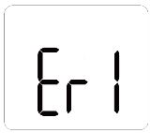 | De omgevingstemperatuur ligt niet binnen het bereik | 3 korte pieptonen en rode achtergrondverlichting gedurende 3 seconden. Meet de temperatuur bij een omgevingstemperatuur tussen 10 °C (50,0 °F) en 40 °C (104 °F).
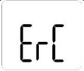 | Fout in het geheugen | 3 korte pieptonen en rode achtergrondverlichting gedurende 3 seconden. Neem contact op met de dealer
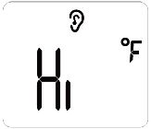 | In modus voor oor of voorhoofd, T >42,5°C (108,6°F) | 3 korte pieptonen en rode achtergrondverlichting gedurende 3 seconden.

Symptoom | Mogelijke oorzaak |  | Beschrijving & oplossing
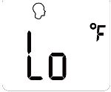 | In modus voor oor of voorhoofd,  T <32°C (89,6°F) |  | 3 korte pieptonen en rode achtergrondverlichting gedurende 3 seconden.
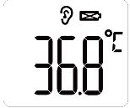 | 2,5V ± 3% ≤ voedingsspanning ≤2,6V±3% |  | De batterij is bijna leeg. U wordt geadviseerd om de batterij te vervangen, maar u kunt het apparaat nog wel gebruiken.
 | De voedingsspanning is lager dan 2,5V± 3%. |  | De thermometer wordt na 30 seconden automatisch uitgeschakeld. Vervangen door een nieuwe batterij.
10. Specificaties:
Productnaam |  | Dual-mode infrarood thermometer
Voeding |  | DC1,5Vx2
Meetbereik |  | Oor & voorhoofd: 32,0°C-42,9°C (89,6°F-109,2°F)
 |  | Voorwerp: 0°C-10 0°C (32 °F - 212 °F)
Nauwkeurigheid  (laboratorium) |  | Modus voor oor & voorhoofd |  | ±0,2°C/±0,4°F
 |  | Modus voor voorwerp |  | ±1,0°C/1,8°F
Weergaveresolutie |  | 0,1°C/°F
Automatische uitschakeling |  | 10s±1s
Geheugen |  | 35 sets gemeten temperaturen.
Gebruiksvoorwaarden |  | Temperatuur: 10°C-40°C(50°F-104°F)/  Vochtigheid: 15-95%RH, niet-condenserend  Atmosferische druk: 86-106 kPa
Batterij |  | 2*AAA, kan meer dan 3000 keer worden gebruikt.
Gewicht & afmeting |  | 66g (zonder batterij), 163,3x39,2x38,9mm

11. Symbolen:

Symbool | Beschrijving
 | Type BF toegepast onderdeel
 | Informatie over de fabrikant
 | Lees de instructies zorgvuldig door
 | Afgedankte elektrische materialen moeten naar een speciaal inzamelpunt voor recycling worden gestuurd.
SN | Serienummer
LOT | Batchnummer
 | BELANGRIJK  Als de thermometer niet correct wordt gebruikt, kan dit leiden tot onnauwkeurige metingen of schade aan de thermometer
IP22 | 2 Beschermd tegen vaste vreemde voorwerpen van 12,5 mm Ø en groter  2 Als de thermometer in een hoek van 15 graden wordt gehouden, kunnen waterdruppels nog steeds voorkomen worden
12.EMC-informatie
Richtlijnen en verklaring van de fabrikant - elektromagnetische emissies
De infrarood thermometer is bedoeld voor gebruik in de hieronder gespecificeerde elektromagnetische omgeving. De klant of gebruiker van de infrarood thermometer dient ervoor te zorgen dat deze in een dergelijke omgeving wordt gebruikt.
Emissietest | Naleving | Elektromagnetische omgeving-richtlijnen
RF-emissies CISPR 11 | Groep 1 | De infraroodthermometer gebruikt RF-energie alleen voor interne functies. De RF-emissies zijn daarom zeer laag en veroorzaken waarschijnlijk geen interferentie met elektronische apparatuur in de buurt.
RF-emissies CISPR 11 | Klasse B
Harmonische emissies  IEC 61000-3-2 | NVT | De infraroodthermometer is geschikt voor gebruik in alle gebouwen, met uitzondering van woningen en gebouwen die rechtstreeks zijn aangesloten op het openbare laagspanningsnet dat gebouwen voor huishoudelijke doeleinden van stroom voorziet.
Spanningsschommelingen Wicker-emissies IEC 61000-3-3 | NVT

Richtlijnen en verklaring van de fabrikant - elektromagnetische immuniteit
De infrarood thermometer is bedoeld voor gebruik in de hieronder gespecificeerde elektromagnetische omgeving. De klant of gebruiker van de infrarood thermometer dient ervoor te zorgen dat deze in een dergelijke omgeving wordt gebruikt.
Immuniteitstest | IEC60601 testniveau | Nalevingsniveau | Elektromagnetische omgeving – Richtlijnen
Elektrostatische ontlading (ESD) IEC 61000-4-2 | ±2,±4,±6,±8 kV voor contactontlading  ±2,±4,±8,±15 kV voor luchtontlading | ±2,±4,±6,±8 kV voor contactontlading  ±2,±4,±8,±15 kV voor luchtontlading | Vloeren moeten van hout, beton of keramische tegels zijn. Als de vloer bedekt is met synthetisch materiaal, moet de relatieve luchtvochtigheid minimaal 30% zijn.
Elektrische snelle transiënten/bursts IEC 61000-4-4 | ±2 kV voor wisselstroomleidingen  ±1 kV voor gelijkstroomleidingen | NVT | De kwaliteit van de netspanning moet gelijk zijn aan die van een typische commerciële of ziekenhuisomgeving.
Overspanning  IEC 61000-4-5 | ±1 kV leiding(en) naar leiding(en)  ±2 kV leiding(en) naar aarde | NVT | De kwaliteit van de netspanning moet gelijk zijn aan die van een typische commerciële of ziekenhuisomgeving.
Spanningsdips, korte onderbrekingen en spanningsvariaties in voedingslijnen IEC 61000-4-11 | <5%UT  (>95% daling in UT) gedurende 0,5 cyclus 40%UT  (60% daling in UT) gedurende 5 cycli  70%UT  (30% daling in UT) gedurende 25 cycli  <5%UT(>95% daling in UT gedurende 5 seconden | NVT | De kwaliteit van de netspanning moet gelijk zijn aan die van een typische commerciële of ziekenhuisomgeving. Als de gebruiker van de infrarood thermometer continue werking vereist tijdens stroomonderbrekingen, is het raadzaam de infrarood thermometer te voeden met een ononderbroken stroomvoorziening of een batterij.
Magnetisch veld met netfrequentie (50/60 Hz) IEC 61000-4-8 | 3 A/m | 3 A/m | Magnetische velden met een netfrequentie moeten op een niveau liggen dat kenmerkend is voor een typische locatie in een typische commerciële of ziekenhuisomgeving.
OPMERKING: UT is de netspanning vóór toepassing van het testniveau.

Richtlijnen en verklaring van de fabrikant - elektromagnetische immuniteit
De infrarood thermometer is bedoeld voor gebruik in de hieronder gespecificeerde elektromagnetische omgeving. De klant of gebruiker van de infrarood thermometer dient ervoor te zorgen dat deze in een dergelijke omgeving wordt gebruikt.
Immuniteitstest | IEC60601 testniveau | Nalevings-niveau | Elektromagnetische omgeving – Richtlijnen
Geleide RF IEC 61000-4-6 | 3Vrms 150kHz tot 80MHz | NVT | Draagbare en mobiele RF-communicatieapparatuur mag niet dichter bij enig onderdeel van de infrarood thermometer, inclusief kabels, worden gebruikt dan de aanbevolen scheidingsafstand, berekend met de vergelijking die van toepassing is op de frequentie van de zender.  Aanbevolen scheidingsafstand d = 1,2P
Uitgestraalde RF  IEC  61000-4-3 | 3V/m  80kHz tot  2,5GHz | 3V/m | d = 1,2P 80 MHz tot 800 MHz  d = 2,3P 800 MHz tot 2,5 MHz  Hierbij is P het maximale uitgangsvermogen van de zender in watt (W) volgens de fabrikant van de zender en d de aanbevolen scheidingsafstand in meters (m). De veldsterkte van vaste RF-zenders, zoals bepaald door een elektromagnetisch locatieonderzoek, moet lager zijn dan het conformiteitsniveau b in elk frequentiebereik. Interferentie kan optreden in de buurt van apparatuur die is gemarkeerd met het volgende symbool:  

OPMERKING 1 Bij 90 MHz en 800 MHz geldt het hogere frequentiebereik.
OPMERKING 2 Deze richtlijnen zijn mogelijk niet in alle situaties van toepassing. Elektromagnetische voortplanting wordt beïnvloed door absorptie en reflectie van structuren, voorwerpen en mensen.
a
Veldsterktes van vaste zenders, zoals basisstations voor radiotelefoons (mobiel/draadloos) en landmobiele radio's, amateurradio, AM- en FM-radio-uitzendingen en tv-uitzendingen, kunnen theoretisch niet nauwkeurig worden voorspeld. Om de elektromagnetische omgeving van vaste RF-zenders te beoordelen, dient een elektromagnetisch locatieonderzoek te worden overwogen. Als de gemeten veldsterkte op de locatie waar de thermometer wordt gebruikt het bovengenoemde RF-conformiteitsniveau overschrijdt, dient de thermometer te worden geobserveerd om de normale werking te verifiëren. Indien afwijkende prestaties worden waargenomen, kunnen aanvullende maatregelen nodig zijn, zoals het heroriënteren of verplaatsen van de thermometer..
b
In het frequentiebereik van 150 kHz tot 80 MHz moet de veldsterkte kleiner zijn dan 3 V/m.
Aanbevolen scheidingsafstanden tussen draagbare en mobiele RF-communicatieapparatuur en de infrarood thermometer
De infrarood thermometer is bedoeld voor gebruik in een elektromagnetische omgeving waarin uitgestraalde RF-storingen onder controle zijn.
De klant of gebruiker van de infrarood thermometer kan elektromagnetische interferentie helpen voorkomen door een minimale afstand aan te houden tussen draagbare en mobiele RF-communicatieapparatuur (zenders) en de infrarood thermometer, zoals hieronder aanbevolen, op basis van het maximale uitgangsvermogen van de communicatieapparatuur.
Nominaal maximaal uitgangsvermogen van de zender W | Scheidingsafstand volgens de frequentie van de zender m
Nominaal maximaal uitgangsvermogen van de zender W | 150kHz tot 80MHz  d=1,2P | 80MHz tot 800MHz  d=1,2P | 800MHz tot 2,5GHz  d =2,3 P

0,01 | 0,01 | 0,12 | 0,23
0,1 | 0,1 | 0,38 | 0,73
1 | 1 | 1,2 | 2,3
10 | 10 | 3,8 | 7,3
100 | 100 | 12 | 23
Voor zenders met een maximaal uitgangsvermogen dat hierboven niet is vermeld, kan de aanbevolen scheidingsafstand d in meters (m) worden geschat met behulp van de vergelijking die van toepassing is op de frequentie van de zender, waarbij P het maximale uitgangsvermogen van de zender in watt (W) is volgens de fabrikant van de zender.
OPMERKING 1 Bij 80 MHz en 800 MHz geldt de scheidingsafstand voor het hogere frequentiebereik.
OPMERKING 2 Deze richtlijnen zijn mogelijk niet in alle situaties van toepassing. Elektromagnetische voortplanting wordt beïnvloed door absorptie en reflectie van structuren, voorwerpen en mensen.

13. Garantie en service na aankoop
Het apparaat heeft een garantie van 12 maanden vanaf de aankoopdatum.
De batterijen, de verpakking en eventuele schade veroorzaakt door onjuist gebruik vallen niet onder de garantie.
Met uitzondering van de volgende door de gebruiker veroorzaakte fouten:
1. Storing als gevolg van ongeoorloofde demontage en wijziging.
2. Storing als gevolg van een onverwachte val tijdens het gebruik of het transport.
3. Storing als gevolg van het niet opvolgen van de instructies in de gebruikershandleiding.
Productnaam: Infrarood Thermometer
Model: FC-IR100

------------------------------------------------

V.S. Agent:
CTI U.S. Inc.
Suite 230,1455 Cti U.S. Inc.
Lincoln Parkway, Atlanta, Ga, 30346

------------------------------------------------

 Share Info Consultant Service LLC Reprasentanzburo
Adres: Heerdter Lohweg 83, 40549 Düsseldorf
Tel: 0049 1767 0057022
Dirndl Code: DE/0000047946

------------------------------------------------

Fabrikant:
 Shenzhen Finicare Co., Ltd
201, Dehe Building, No.81, Haoyong No. 2 Industrial Park
Hongxing Community, Songgang Street, Bao' an District
Shenzhen, Guangdong
518103 CHINA
E-mail: info@finicare.com

------------------------------------------------

Gemaakt in China

